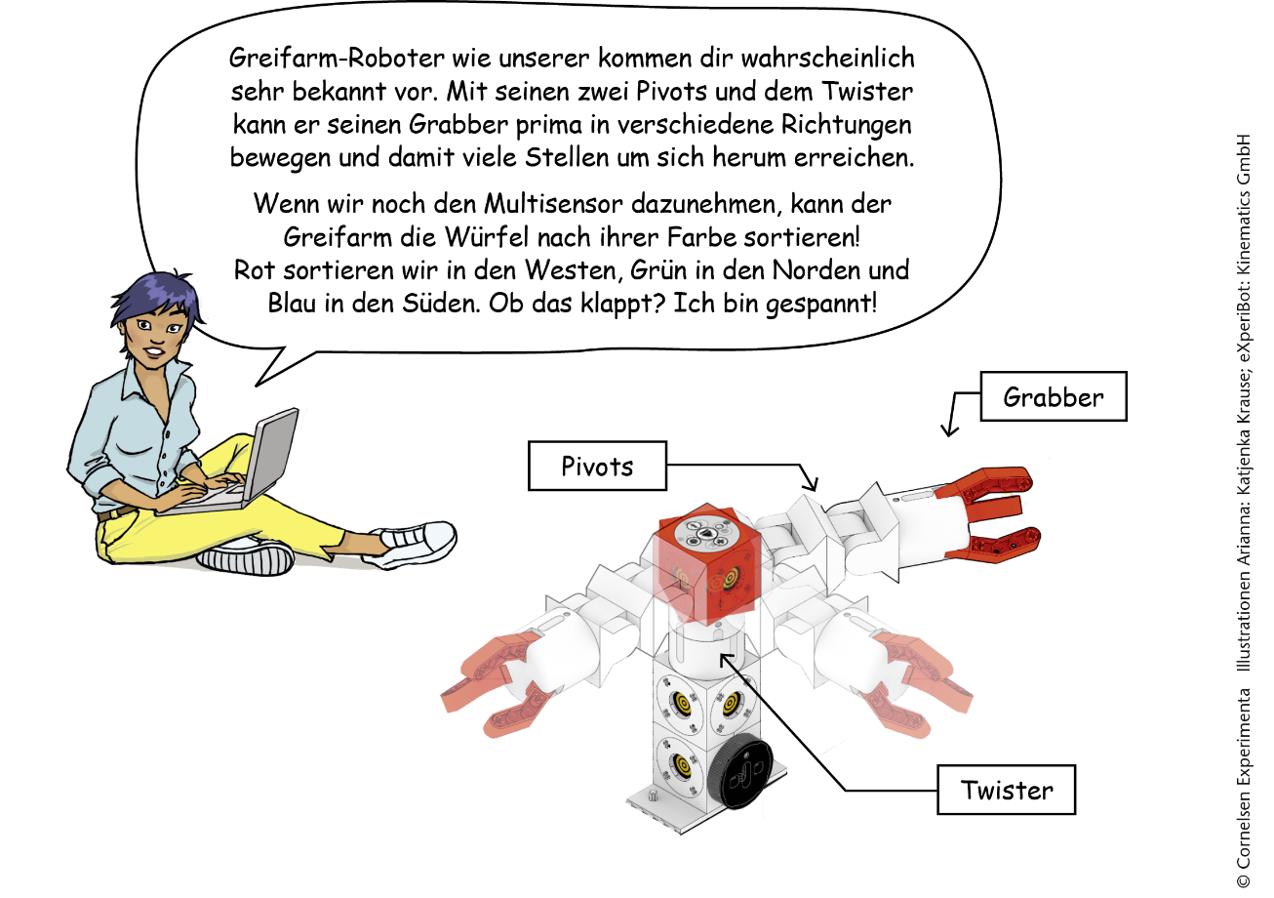
Programmieraufgabe:
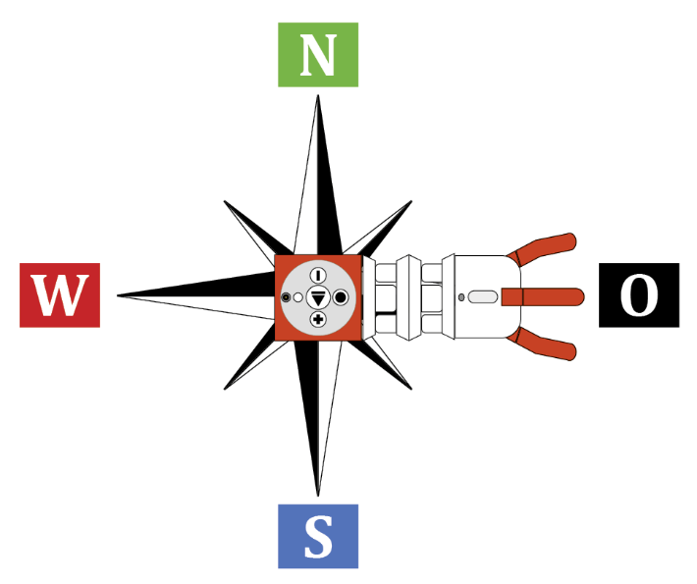
Schaue dir die Windrose an: Im Osten des Greifarms ist die Ladezone, in der die Waren vom Schieber abgelegt werden können. Die Waren sollen im Osten gegriffen und im Norden, Süden oder Westen abgelegt werden, je nach ihrer Farbe.
- Programmiere die Bewegung für eine einzelne Farbe, z. B. rot.
- Teste dein Programm und ändere es, bis es gut funktioniert.
- Erweitere dein Programm um die Erkennung der zwei anderen Farben. Programmiere auch die Bewegungen.
- Teste dein Programm und ändere es, bis es alle Anforderungen erfüllt.
- Tipp: Das Twister-Modul kann sich zwar nur um 180° drehen, aber Du hast ja auch noch zwei Pivots, mit denen du mit etwas Programmiergeschick die dritte Richtung erreichen kannst.

